Проектно-конструкторский и технологический институт промышленного строительства
ОАО ПКТИпромстрой

УТВЕРЖДАЮ

Генеральный директор, к.т.н.
 |  |  |  | С.Ю.Едличка
" |  | " |  | 2007 г.

ТЕХНОЛОГИЧЕСКАЯ КАРТА НА УСТРОЙСТВО МОНОЛИТНЫХ ПЕРЕКРЫТИЙ ЗДАНИЙ ПО СТАЛЬНОМУ ПРОФИЛИРОВАННОМУ НАСТИЛУ

53-03 ТК
Издание второе дополненное и переработанное

Первый заместитель генерального директора - главный инженер
А.В.Колобов
Начальник отдела
Б.И.Бычковский

Карта содержит организационно-технологические и технические решения на устройство монолитных перекрытий зданий по стальному профилированному настилу, применение которых должно способствовать ускорению работ, снижению затрат труда и повышению качества монолитных перекрытий.
В технологической карте приведены: область применения, организация и технологическая последовательность выполнения работ, требования к качеству и приемке работ, калькуляция затрат труда, график производства работ, потребность в материально-технических ресурсах, решения по безопасности и охране труда и технико-экономические показатели.
Исходные данные и конструктивные решения, применительно к которым разработана карта, приняты с учетом требований строительных норм и правил, а также условий и особенностей, характерных для строительства в г.Москве.
Технологическая карта служит технологическим документом при устройстве монолитных перекрытий с применением стального профилированного настила и предназначена для инженерно-технических работников строительных и проектных организаций, а также производителей работ, мастеров и бригадиров, связанных с производством монолитных железобетонных работ.
В разработке технологической карты, впервые выпущенной в 2003 г., участвовали сотрудники ОАО ПКТИпромстрой:
- Черных В.В. - разработка технологической карты, компьютерная обработка и графика;
- Холопов В.Н. - проверка технологической карты;
- Бычковский Б.И. - техническое руководство, корректура и нормоконтроль;
- Колобов А.В. - общее техническое руководство разработкой технологических карт;
- к.т.н. Едличка С.Ю. - общее руководство разработкой технологической документации.
Настоящая технологическая карта откорректирована в апреле 2007 г. сотрудниками отдела 41 ОАО ПКТИпромстрой Б.И.Бычковским и О.А.Савиной.
Авторы будут признательны за предложения и возможные замечания по составу и содержанию технологической карты.
Контактный телефон (495) 614-14-72.
Факс (495) 614-95-53.
Е-mail: pkti@co.ru
http://www.pkti.co.ru

1. ОБЛАСТЬ ПРИМЕНЕНИЯ

1.1 Настоящая технологическая карта разработана на устройство монолитного перекрытия с применением стального профилированного настила для зданий общественного и промышленного назначения.
1.2 В зависимости от конструктивных решений монолитное перекрытие может быть двух видов:
1.2.1. Монолитное перекрытие с использованием стального профилированного настила только в качестве несъемной опалубки. В данном случае используется профнастил в соответствии с ГОСТ 24045-94 "Профили стальные листовые гнутые с трапециевидными гофрами для строительства. Технические условия". Армирование предусматривается плоскими арматурными каркасами и сетками, соответствующими требованиям стандартов, из стали класса А-I, А-II, B-I. Конструкция такого перекрытия представлена на рисунке 1.

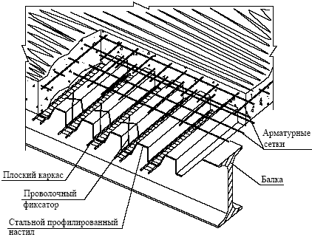
Рисунок 1 - Конструкция монолитного перекрытия с применением стального профилированного настила в качестве несъемной опалубки
1.2.2 Монолитное перекрытие с использованием стального профилированного настила в качестве несъемной опалубки и внешней арматуры. В данном случае используется профнастил в соответствии с техническими условиями 9608-Н60А-845ТУ с выштампованными рифами для обеспечения сцепления и совместной работы настила с бетоном. Целесообразно при опирании плиты на стальные прогоны обеспечивать их совместную работу за счет вертикальных стержневых анкеров, привариваемых по всем прогонам. В качестве дополнительной гибкой арматуры плиты рекомендуется арматурная сталь, соответствующая требованиям стандартов, следующих видов и классов: стержневая периодического профиля классов А-II и А-III, проволочная класса Вр. Вертикальные анкеры, закрепляющие настил на опорах, должны быть выполнены из арматурной стали периодического профиля классов А-II и А-III диаметром 12-16 мм. Конструкция данного перекрытия представлена на рисунке 2.

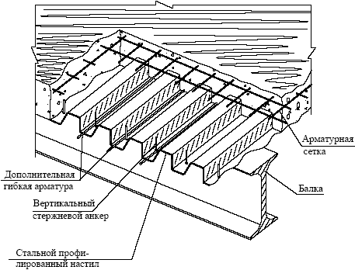
Рисунок 2 - Конструкция монолитного перекрытия с применением стального профилированного настила в качестве несъемной опалубки и внешней арматуры

1.3 Стальной профнастил должен быть оцинкованным или иметь другое покрытие, обеспечивающее его коррозийную стойкость. Рекомендуемый перечень стального профилированного настила, используемый для монолитных перекрытий, представлен в таблице 1.

Таблица 1 - Основные технические параметры стального профилированного настила
Марка профиля |  | Эскиз | Толщина листа, б (мм) |  | Высота профиля, h (мм) | Расстояние между соседними гофрами, S (мм) | Ширина листа, L (мм) | Масса 1 м длины, кг
ГОСТ 24045-94
Н 57-750-0,7 | 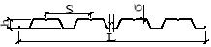 |  |  | 0,7 | 57 | 187,5 | 801 | 8,7
Н 57-750-0,8 |  |  |  | 0,8 | 57 | 187,5 | 801 | 9,8
Н 60-845-0,7 |  |  |  | 0,7 | 60 | 211,2 | 902 | 8,8
Н 60-845-0,8 |  |  |  | 0,8 | 60 | 211,2 | 902 | 9,9
Н 60-845-0,9 |  |  |  | 0,9 | 60 | 211,2 | 902 | 11,1
Н 75-750-0,8 |  |  |  | 0,8 | 75 | 187,5 | 800 | 11,2
Н 75-750-0,9 |  |  |  | 0,9 | 75 | 187,5 | 800 | 12,5
Н 114-600-0,8 | 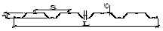 |  |  | 0,8 | 114 | 200 | 646 | 14,0
Н 114-600-0,9 |  |  |  | 0,9 | 114 | 200 | 646 | 15,6
Н 114-600-1,0 |  |  |  | 1,0 | 114 | 200 | 646 | 17,2
Н 114-750-0,8 | 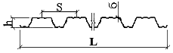 |  |  | 0,8 | 114 | 250 | 807 | 12,5
Н 114-750-0,9 |  |  |  | 0,9 | 114 | 250 | 807 | 14,0
Н 114-750-1,0 |  |  |  | 1,0 | 114 | 250 | 807 | 15,4
9608-Н60А-845ТУ
Н 60А-845-0,7 | 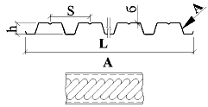 |  |  | 0,7 | 60 | 211,5 | 902 | 8,8
Н 60А-845-0,8 |  |  |  | 0,8 | 60 | 211,5 | 902 | 9,9
Н 60А-845-0,9 |  |  |  | 0,9 | 60 | 211,5 | 902 | 11,1
Н 60А-845-1,0 |  |  |  | 1,0 | 60 | 211,5 | 902 | 11,2
Н 80А-674-0,9 |  |  |  | 0,9 | 80 | 168,6 | 724 | 13,9
Н 80А-674-1,0 |  |  |  | 1,0 | 80 | 168,6 | 724 | 15,3

1.4 Для бетонирования перекрытия применяются тяжелые бетонные смеси на обычном или мелкозернистом заполнителе классов по прочности на сжатие не ниже В15, а также легкие бетоны на пористых заполнителях классов по прочности на сжатие В12,5. Подача и распределение бетонной смеси предусматривается при помощи автобетононасосов типа СБ-170, СБ-126 или фирм "Путцмайстер", "Швинг". Основные технические характеристики автобетононасосов представлены в таблице 2.

Таблица 2 - Основные технические характеристики автобетононасосов
Техническая характеристика | СБ-  170-1 | СБ-  170-3 | СБ-  126А | АБН 75/32 | АБН 75/33 | АБН 75/37 | АБН 65/21 |  | АБН 75/21 | "Швинг"  BPL 600  HD | Путцмайстер
 |  |  |  |  |  |  |  |  |  |  | BRF 22.09EM | BRF 24.08 | BRF 28.09ЕМ | BRF 32.09ЕМ | BRF 36.09 | BRF 43.09
Максимальная подача на выходе из распределительного устройства, м/ч | 65 | 65 | 60 | 75 | 75 | 76 | 65 |  | 75 | 60 | 90 | 87 | 90 | 90 | 90 | 90
Высота подачи бетона с помощью бетонораспре-  делительной стрелы, м | 22 | - | 21 | 32 | 33 | 37 | 21 |  | 21 | 30,75 | 22,3 | 23,2 | 27,3 | 32,6 | 35,7 | 42,1
Дальность подачи по вертикали, м | 80 | - | 80 |  |  |  |  |  |  | 100 | - | - | - | - | - | -
Дальность подачи по горизонтали, м | 420 | - | 360 |  |  |  |  |  |  | 400 | - | - | - | - | - | -
Подвижность перекачиваемой смеси, см | 6-12 | 6-12 | 6-12 |  |  |  |  |  |  | 6-12 | 2-25 | 2-25 | 2-25 | 2-25 | 2-25 | 2-25
Наибольшая крупность заполнителя, мм | 50 | 50 | 50 |  |  |  |  |  |  | 50 | 63 | 63 | 63 | 63 | 63 | 63
Тип привода | Гидр. | Гидр. | Гидр. | Гидр. | Гидр. | Гидр. | Гидравлич. |  | Гидр. | Гидр. | - | - | - | - | - | -
Установленная мощность привода, кВт (л.с.) | 95 (119,2) | 95 (119,2) | 100 |  |  |  |  |  |  | - | - | - | - | - | - | -
Диаметр бетоновода (внутренний), мм | 125 | 125 | 125 |  |  |  |  |  |  | 125 | 125 | 125 | 125 | 125 | 125 | 125
Объем загрузочной воронки, м | 0,6 | 0,6 | 0,6 |  |  |  |  |  |  | 0,5 | 0,6 | 0,6 | 0,6 | 0,6 | 0,6 | 0,6
Высота загрузки, мм | 1450; 3600 | 1450 | 1400 | 1,4 | 1,45 | 1,45 | 1,45 | 1,45 | 1,45 | 1350 | 1350 | 1350 | 1350 | 1350 | 1400 | 1400
Поворот стрелы, град.
в вертикальной плоскости | 90-3 | 90 | 90 |  |  |  |  |  |  | 95 | 97 | 110 | 112 | 105 | 94 | 106
в горизонтальной плоскости | 355+5 | 370 | 355 |  |  |  |  |  |  | 370 | 390 | 365 | 365 | 365 | 365 | 365
Габаритные разме-  ры в транспортном положении, м | 10x25 х3,8 | - | 10x2,5  х3,8 | 10,3х 2,5x3,8 | 10,45х  2,5x3,8 | 11,4х  2,5x3,9 | 10,0х  2,5x3,8 | 10,6х2,5x  3,93 | 10,0х2,5x  3,8 | 11х2,44х  3,85 | 9,1х2,5х  3,6 | 8,62х  2,5х  3,82 | 10,84x  2,5x  3,85 | 10,11х  2,48х  3,9 | 11,16х  2,5x3,9 | 13,73х  2,5х 3,97
Масса снаряжен-  ного автобетоно-  насоса, кг | 16500 | 19700 | 17000 | 24000 (23700) | 24000 | 26300 | 18200 (17900) | 20000 (19700) | 18200 (17900) | 22430 | 18200 | 17840 | 19300 | 25000 или  22860 | 26300 | 33890
Тип шасси | КамАЗ-  740 | Урал-  4320-  1912 | КамАЗ-  53213 | КамАЗ-  53229 | КамАЗ-  53229 | КамАЗ-  6520 | КамАЗ-  53215 | Урал-  4320 | КамАЗ-  53215 | МВ* 2224 | MB* 1824 | MB* 1824 | MB* 2024 | MB* 2631/41 или КРАЗ-250К | MB* 2631 | MB* 3538
________________
* - Мерседес-Бенц

1.5 При использовании технологической карты необходима ее привязка к конкретным условиям строительной площадки.

2. ОРГАНИЗАЦИЯ И ТЕХНОЛОГИЯ ВЫПОЛНЕНИЯ РАБОТ

2.1 Работы по устройству монолитных перекрытий с применением стального профилированного настила осуществляются в соответствии с рабочими чертежами, проектом производства работ, а также с соблюдением требований СНиП 12-01-2004 "Организация строительства", СНиП 3.03.01-87 "Несущие и ограждающие конструкции","Рекомендаций по проектированию монолитных железобетонных перекрытий со стальным профилированным настилом"НИИЖБ.
2.2 До начала производства работ по устройству монолитного перекрытия должны быть выполнены подготовительные работы, предусмотренные ППР, в том числе:
- закончен монтаж металлических балок и прогонов перекрытий;
- подготовлены механизмы, приспособления и оборудование;
- осуществлена раскладка пакетов профилированного настила, арматуры (сеток и каркасов) в объеме, определенном ППР на захватку;
- произведена разметка мест установки настилов и стоек для крепления торцевой опалубки;
- установлены поддерживающие леса с подмостями и ограждениями.
2.3 Подбор настилов по профилю и размерам для объекта в целом необходимо производить с одного завода-изготовителя.
2.4 На строительную площадку стальные профили должны поставляться пакетами. Пакеты при транспортировании и хранении должны быть уложены на деревянные или из другого материала прокладки одинаковой толщины не менее 50 мм, шириной не менее 150 мм и длиной больше габаритного размера пакета не менее чем на 100 мм, расположенные не реже чем через 3 м.
При транспортировании и хранении пакеты должны быть размещены в один ярус.
2.5 Длину пролета плиты рекомендуется назначать в пределах 1,5-3 м. Допускается принимать большие пролеты при устройстве временных опор на период бетонирования и вызревания бетона.
2.6 Листы крепятся к стальным прогонам точечной сваркой с принудительным проплавлением и формованием электрозаклепки с использованием штучных стандартных покрытых электродов или самонарезающими винтами, а к железобетонным балкам перекрытия - с помощью дюбелей. Между собой профнастил крепится комбинированными заклепками. Точки крепления профнастила к прогонам и балкам устанавливаются рабочими чертежами.
2.7 Стальной профилированный настил, используемый в качестве опалубки и арматуры плиты, должен иметь надежное сцепление с бетоном, что обеспечивается выштампованными при прокате рифами и специальными анкерными устройствами.

6. ТЕХНИКО-ЭКОНОМИЧЕСКИЕ ПОКАЗАТЕЛИ

6.1 Калькуляция затрат труда и машинного времени на устройство монолитной плиты по профилированному настилу приведена в таблице 11.

Таблица 11 - Калькуляция затрат труда и машинного времени на устройство плиты перекрытия типового этажа толщиной 180 мм
Измеритель конечной продукции - 100 м
N п/п | Обоснование (ЕНиР и др. нормы) | Наименование технологических процессов | Ед. изм. | Объем работ | Нормы времени |  | Затраты труда
 |  |  |  |  | рабочих, чел.-ч | машиниста, чел.-ч, (работа машин, маш.-ч) | рабочих, чел.-ч | машиниста, чел.-ч, (работа машин, маш.-ч)
1 | Е5-1-20 Табл.5  N 9а, б | Подъем краном листов в пачке на перекрытие | 100 мнастила | 1,0 | 0,1 | 0,03 (0,03) | 0,1 | 0,03  (0,03)
2 | Е5-1-2  N 5,  К=1,2 (ПР-1)  К=0,8 (ПР-2)  0,5 | Настилка с перестановкой и снятие деревянных настилов вручную | шт. | 12 | 0,3 | - | 2,16  1,44 | -  -
3 | Е5-1-20 Табл.5  N 10а | Раскладка и укладка вручную с подгонкой листов длиной 6 м | 100 м  настила | 1,0 | 2,6 | - | 2,6 | -
4 | Е5-1-20 Табл.5  N 1а | Комплектование комби-  нированных заклепок | 100 заклепок | 1,65 | 0,36 | - | 0,59 | -
5 | Е5-1-20  Табл.5  N 3а  0,3 | Сверление отверстий под заклепки ручной электрической сверлильной машиной без штанги | 100 отв. | 1,65 | 0,55 | - | 0,27 | -
6 | Е5-1-20  Табл.5  N 4а | Установка заклепок | 100 шт. | 1,65 | 0,72 | - | 1,19 | -
7 | Применительно к  Е40-6-1 Табл.1  N 2г | Точечная дуговая сварка профнастила к стальным балкам | м | 0,09 | 100 | - | 9 | -
8 | Е22-1-1  N 1б | Приварка стоек для торцевой опалубки и направляющих из уголка 40х40 | 10 м шва | 0,67 | 3 | - | 2,01 | -
9 | Е4-1-34 Е Табл.7,а | Установка торцевой опалубки | м | 8,0 | 1,7 | - | 13,6 | -
10 | Е22-1-1  N 1б | Приварка направляющих из уголка 40х40 | 10 м шва | 0,24 | 3 | - | 0,72 | -
11 | Е1-6  N 23а, 23б | Подача армокаркасов и сеток автомобильным краном | 100 т | 0,32 | 3,8 | 1,9  (1,9) | 1,22 | 0,61 (0,61)
12 | Е4-1-44 Б Табл.2, б | Установка каркасов вручную | шт. | 82 | 0,24 | - | 19,68 | -
13 | Е4-1-44 Б Табл.2, б | Установка сеток вручную | шт. | 22,0 | 0,24 | - | 5,28 | -
14 | Е4-1-48  Табл.5  N 1 | Подача бетонной смеси к месту укладки бетононасосом | 100 м | 0,18 | 13,5 | 13,5 (13,5) | 2,43 | 2,43 (2,43)
15 | Е4-1-49 Б  Табл.2  N 13  К=1,2 (ПР-6) | Укладка бетонной смеси в конструкции плит | м | 18 | 0,85 | - | 18,36 | -
16 | Е4-1-54  N 9 | Уход за бетонной поверхностью (поливка бетонной поверхности водой за 1 раз) | 100 м | 1 | 0,14 | - | 0,14 | -
17 | Е4-1-34 Е Табл.7,б | Разборка торцевой опалубки | м | 8,0 | 1,2 | - | 9,6 | -
Примечание - Калькуляция затрат не учитывает трудозатраты на монтаж и разборку бетоновода.

6.2 Календарный график производства работ представлен в таблице 12.

Таблица 12 - Календарный график производства работ
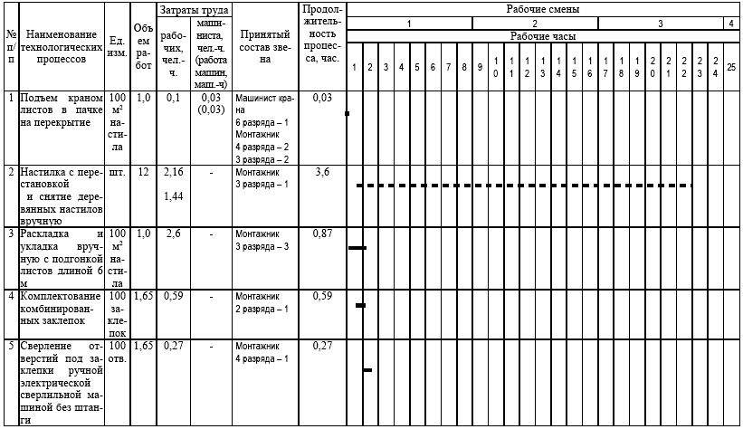
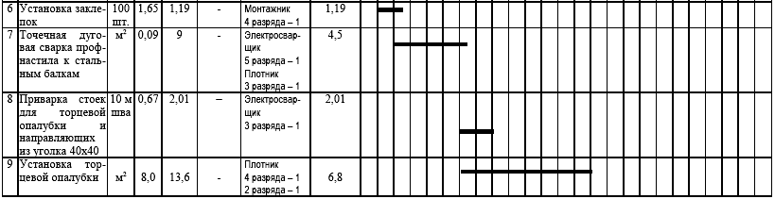
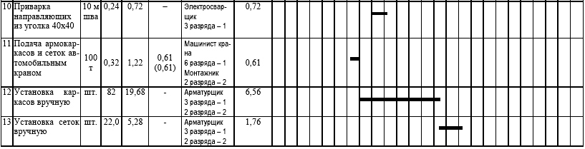
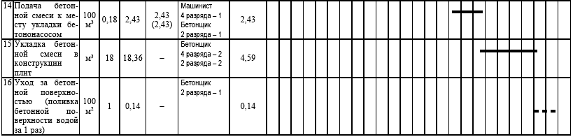

Календарный график производства работ*
________________
* Форма для заполнения. - Примечание изготовителя базы данных.
N п/п | Наименование технологических процессов | Ед. изм. | Объ-  ем работ | Затраты труда |  | Принятый состав звена | Продол-  житель-  ность процес-  са, час | Рабочие смены
 |  |  |  | рабо-  чих, чел.-ч | машинис-  та, чел.-ч (работа машин, маш.-ч) |  |  | 1 |  |  |  |  |  |  |  | 2 |  |  |  |  |  |  |  | 3 |  |  |  |  |  |  |  | 4
 |  |  |  |  |  |  |  | Рабочие часы
 |  |  |  |  |  |  |  | 1 | 2 | 3 | 4 | 5 | 6 | 7 | 8 | 9 | 10 | 11 | 12 | 13 | 14 | 15 | 16 | 17 | 18 | 19 | 20 | 21 | 22 | 23 | 24 |  | 25
1 | Подъем краном листов в пачке на перекрытие | 100 м нас-  тила | 1,0 | 0,1 | 0,03 (0,03) | Машинист крана  6 разряда - 1  Монтажник  4 разряда - 2  3 разряда - 2 | 0,03
2 | Настилка с перестановкой и снятие деревянных настилов вручную | шт. | 12 | 2,16 1,44 | - | Монтажник  3 разряда - 1 | 3,6
3 | Раскладка и укладка вручную с подгонкой листов длиной 6 м | 100 м нас-  тила | 1,0 | 2,6 | - | Монтажник  3 разряда - 3 | 0,87
4 | Комплектова-  ние комбини-  рованных заклепок | 100 закле-  пок | 1,65 | 0,59 | - | Монтажник  2 разряда - 1 | 0,59
5 | Сверление отверстий под заклепки ручной электрической сверлильной машиной без штанги | 100 отв. | 1,65 | 0,27 | - | Монтажник  4 разряда - 1 | 0,27
6 | Установка заклепок | 100 шт. | 1,65 | 1,19 | - | Монтажник 4 разряда - 1 | 1,19
7 | Точечная дуговая сварка профнастила к стальным балкам | м | 0,09 | 9 | - | Электросвар-  щик  5 разряда - 1  Плотник  3 разряда - 1 | 4,5
8 | Приварка стоек для торцевой опалубки и направляющих из уголка 40х40 | 10 м шва | 0,67 | 2,01 | - | Электросвар-  щик  3 разряда - 1 | 2,01
9 | Установка торцевой опалубки | м | 8,0 | 13,6 | - | Плотник  4 разряда - 1  2 разряда - 1 | 6,8
10 | Приварка направляющих из уголка 40х40 | 10 м шва | 0,24 | 0,72 | - | Электросвар-  щик  3 разряда - 1 | 0,72
11 | Подача армокаркасов и сеток автомобильным краном | 100 т | 0,32 | 1,22 | 0,61 (0,61) | Машинист крана  6 разряда - 1  Монтажник  2 разряда - 2 | 0,61
12 | Установка каркасов вручную | шт. | 82 | 19,68 | - | Арматурщик  3 разряда - 1  2 разряда - 2 | 6,56
13 | Установка сеток вручную | шт. | 22,0 | 5,28 | - | Арматурщик  3 разряда - 1  2 разряда - 2 | 1,76
14 | Подача бетонной смеси к месту укладки бетононасосом | 100 м | 0,18 | 2,43 | 2,43 (2,43) | Машинист  4 разряда - 1  Бетонщик  2 разряда - 1 | 2,43
15 | Укладка бетонной смеси в конструкции плит | м | 18 | 18,36 | - | Бетонщик  4 разряда - 2  2 разряда - 2 | 4,59
16 | Уход за бетонной поверхностью (поливка бетонной поверхности водой за 1 раз) | 100 м | 1 | 0,14 | - | Бетонщик  2 разряда - 1 | 0,14

6.3 На основании таблиц 11 и 12 определены основные технико-экономические показатели на измеритель конечной продукции:
Продолжительность работ на 100 м, часы | 24
Количество работающих в смену в максимальный период, чел. | 9
Затраты труда, чел.-ч
- на измеритель конечной продукции (на 100 м) | 90,39
- на 1 м перекрытия | 0,9
Работа машин, маш.-ч | 3,07
Выработка на 1 рабочего в смену,1 м перекрытия | 3,7

7 ПЕРЕЧЕНЬ ИСПОЛЬЗОВАННОЙ НОРМАТИВНО-ТЕХНИЧЕСКОЙ ЛИТЕРАТУРЫ

1 СНиП 3.03.01-87 Несущие и ограждающие конструкции.
2 СНиП 12-01-2004 Организация строительства
3 СНиП 12-03-2001 Безопасность труда в строительстве. Часть 1. Общие требования
4 СНиП 12-04-2002 Безопасность труда в строительстве. Часть 2. Строительное производство.
5 ГОСТ 12.0.004-90 ССБТ. Организация обучения безопасности труда. Общие положения.
6 ГОСТ 12.1.004-91* ССБТ. Пожарная безопасность. Общие требования.
7 ГОСТ 12.1.046-85 ССБТ. Строительство. Нормы освещения строительных площадок.
8 ГОСТ 12.3.003-86* ССБТ. Работы электросварочные. Требования безопасности.
9 ГОСТ Р 12.4.026-2001 Цвета сигнальные, знаки безопасности и разметка сигнальная. Назначение и правила применения. Общие технические требования и характеристики. Методы испытаний.
10 ГОСТ 7566-94. Металлопродукция. Приемка, маркировка, упаковка, транспортирование и хранение.
11 ГОСТ 14098-91. Соединения сварные арматуры и закладных изделий железобетонных конструкций. Типы, конструкция и размеры.
12 ГОСТ 24045-94. Профили стальные листовые гнутые с трапециевидными гофрами для строительства. Технические условия.
13 ГОСТ 26633-91*. Бетоны тяжелые и мелкозернистые. Технические условия.
14 ППБ 01-03. Правила пожарной безопасности в Российской Федерации. МЧС России, М., 2003.
15 СП 12-135-2003. Безопасность труда в строительстве. Отраслевые типовые инструкции по охране труда.
16 СП 12-136-2002. Безопасность труда в строительстве. Решения по охране труда и промышленной безопасности в проектах организации строительства и проектах производства работ.
17 Инструкция по транспортировке и укладке бетонной смеси в монолитные конструкции с помощью автобетоносмесителей и автобетононасосов. ОАО ПКТИпромстрой, М., 2007 г.
18 Автобетононасосы и автобетоносмесители. Каталог. ОАО ПКТИпромстрой, М., 2001 г.
19 Рекомендации по проектированию монолитных железобетонных перекрытий со стальным профилированным настилом. НИИЖБ.
20 Рекомендации по технологии приварки втавр под флюсом стержней и оцинкованного профилированного настила к стальным конструкциям. НИИЖБ.
21 Технологическая карта на укладку бетонной смеси в перекрытия с помощью автобетононасоса. ОАО ПКТИпромстрой, М., 2004 .
22 Рекомендации по установке и безопасной эксплуатации грузоподъемных кранов, строительных подъемников, грузоподъемных кранов-манипуляторов и подъемников (вышек) при разработке ПОС и ППР. ОАО ПКТИпромстрой, М., 2004.
23 Рекомендации по бетонированию конструкций с помощью автобетононасоса при транспортировке бетонной смеси автобетоносмесителями. ОАО ПКТИпромстрой, М., 2004.
24 ПОТ РМ-007-98 Межотраслевые правила по охране труда при погрузочно-разгрузочных работах и размещении грузов.
25 ПОТ РМ-012-2000 Межотраслевые правила по охране труда при работе на высоте.
26 ПОТ РМ-020-2001 Межотраслевые правила по охране труда при электросварочных и газосварочных работах.
27 СанПиН 2.2.3.1384-03. Гигиенические требования к организации строительного производства и строительныхработ.

Электронный текст документа
подготовлен ЗАО "Кодекс" и сверен по:
М.: ОАО ПКТИпромстрой, 2007

